Развитие связной речи детей

дошкольного возраста «Учимся рассказывать»

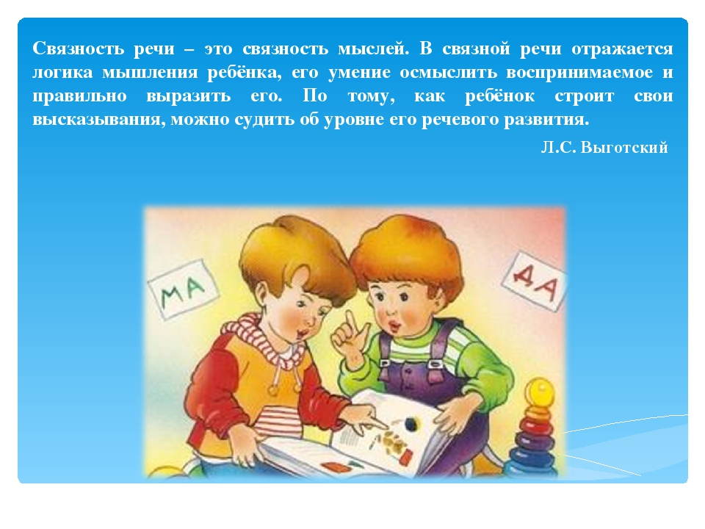
Связная речь является наиболее сложной формой речевой деятельности, она вбирает в себя все достижения ребёнка в общем развитии, овладении родным языком, культурой общения.
Значение развития связной речи многообразно: качество связной речи определяет готовность ребенка к школьному обучению. От уровня развития связной речи зависит успеваемость будущего ученика: его ответы у доски, рассуждения по поводу содержания урока, составления изложений и сочинений, умение четко формулировать свои мысли.
Но, к сожалению, не каждому дано в полной мере, освоить это богатство. Проблема развития речи является одной из самых актуальных в работе с детьми с нарушениями речи.
На сегодняшний день - образная, богатая синонимами, дополнениями и описаниями речь у детей дошкольного возраста – явление очень редкое. В речи детей существуют множество проблем.

Организуя специальные игры в дошкольном возрасте, вы закладываете хороший фундамент для навыка пересказа, не говоря уже о влиянии подобных занятий на развитие внимания, мышления, воображения и связной речи.

С чего начать развитие речи?

Развивая связную речь у ребенка, важно научить малыша пересказывать короткие сказки и рассказы. Он пересказывает знакомые сказки с несложным сюжетом ("Репка", "Колобок", "Курочка Ряба"). При этом вырабатывается умение слушать сказку, отвечать на вопросы взрослых, включать в рассказ взрослого отдельные слова и предложения, как бы помогая ему.
Если у ребенка нет опыта пересказа, можно вернуться к сказкам, историям, которые хорошо знает малыш. Мама начинает рассказывать, начав предложение, замолкает, предлагая ребенку, закончить фразу. "Жили-были дед и..." - "Баба" - "Была у них..." - "Курочка Ряба". Затем можно переходить к пересказу по вопросам: "Кого встретил колобок?" - "Зайчика" - "Какую песенку он ему спел?.."
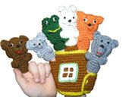
После закрепления этого навыка, малыш уже сам начинает повествование, а подхватывает мама. Постепенно ребенок сможет пересказать сказку полностью.
Для запоминания сюжета детям младшего возраста помогает театрализация с помощью игрушек или пальчиковых кукол. Вы проиграли перед малышом сказку, попросите его побыть актером и перед вами разыграть ту же сказку, с озвучиванием всех персонажей.
Старайтесь фразу: «Перескажи услышанное, прочитанное» заменить игрой. Предложите малышу поиграть в радио. Он будет диктором, который разыгрывает радио-спектакль. Вечером вы его уложили в кровать и рассказали сказку, а он в свою очередь укладывает спать свои игрушки и, так же как и вы потчует их сказочной историей.

Пересказ по картинке.
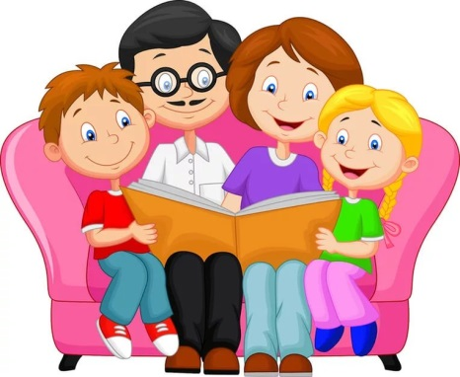
Детские книги хорошо оформлены, и любая иллюстрация является поводом поговорить. «Ты так себе представлял главного героя? А как ты думаешь, художник правильно нарисовал это время года? А какой момент сказки проиллюстрирован? А какие события произошли дальше?» По одной иллюстрации можно придумать не один десяток вопросов. Можно предложить малышу проиллюстрировать прочитанный текст самому и потом обсудить его «картинку к тексту».

Сюжетные рассказы – описываем игрушки.
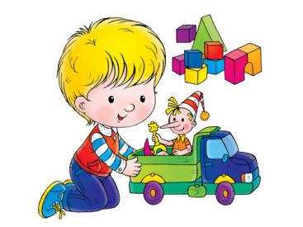
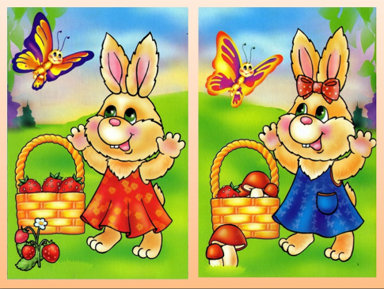
Очень любят малыши рассматривать игрушки. Именно это скорее другого побуждает их к высказыванию.
Сначала взрослый предлагает ребенку внимательно рассмотреть игрушку. Первые вопросы направлены на характерные особенности внешнего вида предмета (форма, цвет, величина). Детям пятого года жизни можно предложить сравнить две игрушки (картинки).
Прежде, чем сравнивать, малышу придется внимательно рассмотреть игрушку (картинку): как они одеты, какие у них волосы, глаза, а затем уже отметить, чем они похожи и чем различаются.

Предложите ребёнку поиграть в следующие игры:
1.Игра «Вспомни случай»
Выберите с ребенком какое-то событие, в котором вы вместе недавно участвовали. Например, как вы гуляли по набережной и смотрели праздничный салют, встречали бабушку на вокзале, отмечали день рождения... По очереди рассказывайте друг другу, что видели, что делали. Припоминайте как можно больше деталей - до тех пор, пока уже не сможете ничего добавить к сказанному.
- Игра «Говорим по-разному»
Попробуйте один и тот же детский стишок прочитать сначала обычным голосом, потом очень быстро и очень медленно, басом и тоненьким голоском, делая ударение не на тех словах, на которых нужно. Изменив интонацию, можно безобидное стихотворение прочитать как страшную историю или как телевизионный репортаж. Если получится, попробуйте использовать иностранный акцент и т.п.
- Игра «Бюро путешествий»
Каждый день вы с ребенком отправляетесь по обычному маршруту - в магазин или детский сад. А что, если попробовать разнообразить свои будни? Представьте, что вы отбываете в увлекательное путешествие. Обсудите вместе с малышом, на каком виде транспорта будете путешествовать, что нужно взять с собой, что за опасности вы встретите по дороге, какие достопримечательности увидите... Путешествуя, делитесь впечатлениями.

- Игра «Всегда под рукой»
Всем родителям знакомы ситуации, когда ребенка трудно чем-то занять, - например, долгое ожидание в очереди или утомительная поездка в транспорте. Все, что нужно в таких случаях, - чтобы в маминой сумочке нашлась пара фломастеров или хотя бы просто ручка. Нарисуйте на пальчиках малыша рожицы: одна - улыбающаяся, другая - печальная, третья - удивляющаяся. Пусть на одной руке окажется два персонажа, а на другой, допустим, три. Малыш может дать персонажам имена, познакомить их между собой, спеть песенку или разыграть с ними сценку.
- Игра «Лучший друг»
Если вы ждете в помещении, где разложены журналы, можете поиграть в "рассказы о лучшем друге". Пусть ребенок выберет картинку, которая ему нравится. Это может быть какой-то человек - большой или маленький - или животное. Попросите его рассказать о своем "лучшем друге". Где он живет? В какие игры любит играть? Он спокойный или любит побегать? Что еще можно о нем рассказать?
6.Игра «Истории из жизни»
Дети с удовольствием слушают рассказы о том, что происходило, когда они были совсем маленькими или, когда их вовсе не было на свете. Можно рассказывать эти истории вечером перед сном, а можно на кухне, когда ваши руки заняты, а мысли свободны. О чем рассказывать? Например, как вы учились кататься на велосипеде. Или как папа первый раз летал самолетом... Некоторые истории вам придется рассказывать даже не один раз. Просите и других членов семьи подключиться к игре.
7.Игра «Мой репортаж»
Вы с ребенком побывали в какой-то поездке только вдвоем, без других членов семьи. Предложите ему составить репортаж о своем путешествии. В качестве иллюстраций используйте фотоснимки или видеосюжеты. Дайте ребенку возможность самому выбрать, о чем рассказывать, без наводящих вопросов. А вы понаблюдайте за тем, что именно отложилось у него в памяти, что для него оказалось интересным, важным. Если начнет фантазировать, не останавливайте. Речь малыша развивается независимо от того, какие события - реальные или вымышленные - им воспроизводятся.
8.Игра «Семейное ток-шоу»
Может быть, ребенку понравится идея попробовать себя в роли телевизионного ведущего? Приготовьте магнитофон или диктофон для записи, дайте "журналисту" в руки микрофон - и можно начинать интервью с бабушкой или дедушкой, тетей или сестрой... До начала интервью подскажите ребенку, какие вопросы можно задать. Например: "Какое у тебя любимое блюдо?.. А что ты любил, есть в детстве?.. Куда бы ты хотел поехать?" и т. д.
11.Игра «Чем закончилось?»
Одним из способов развития связной речи может стать просмотр мультфильмов. Начните вместе с малышом смотреть интересный мультфильм, а на самом захватывающем месте "вспомните" про неотложное дело, которое вы должны сделать именно сейчас, но попросите ребенка рассказать вам позже, что произойдет дальше в мультфильме и чем он закончится. Не забудьте поблагодарить вашего рассказчика!
Чтение.
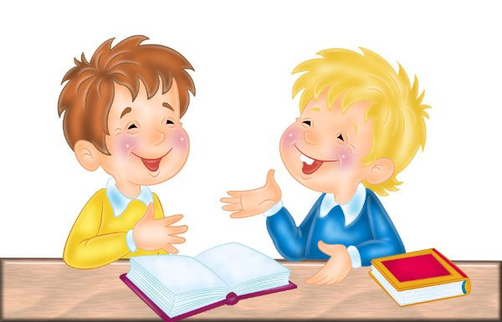
Чтение играет огромную роль в формировании словарного запаса ребенка. Проанализируйте, какую литературу вы читаете малышу, и что читает он сам. Постарайтесь перейти с книг, где активно развивается сюжет, много действия и встроенных диалогов, на описательную литературу. Это рассказы и повести о природе, о животных, о путешествиях.
Если в тексте встречаются незнакомые слова и понятия, объясняйте их малышу, приведите примеры, в каких случаях они употребляются. Пусть ребенок сам сочинит предложения с использованием новых слов и понятий.

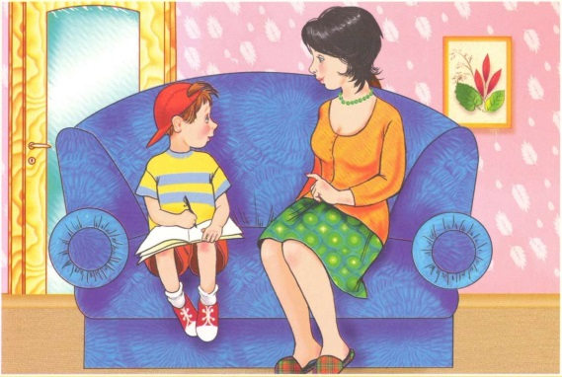
Обсуждаем прочитанное…
Если раньше вы читали малышу минут тридцать, а потом закрывали книгу, то теперь измените процесс чтения. Пятнадцать минут – читаете, пятнадцать минут – говорите о прочитанном. Уровень обсуждения зависит от интеллектуального развития ребенка. Если мал, то и вопросы самые простые: «О чем рассказывается в сказке? Что сделал зайка? Куда побежал медвежонок?» Ребенку постарше и вопросы более взрослые: «Правильно ли поступил мальчик? А как ты думаешь, что могло произойти дальше? А чтобы ты предпринял на месте героя?»
Взрослый не только направляет беседу, задавая вопросы, а строит диалог. Высказывает свое мнение, иногда оно сознательно бывает «неправильным» чтобы ребенок мог заметить ошибку, неверную мысль и маму поправить. Взрослый вынуждает малыша высказать свое мнение и говорить о том, что «не написано» в книжке.
По ходу чтения мама обращает внимание на то, что ей понравилось или ее поразило. Это может быть красивый сравнительный оборот, яркое красочное описание объекта или смелый поступок героя. «Я бы, наверное, испугалась, а ты бы смог перейти через бушующую реку?» Чтение – это диалог между книгой и ребенком. Книга – это непассивный объект, прочел и поставил на полку - это повод поговорить, обсудить, поразмышлять.
Читая хорошую литературу, вы будете получать удовольствие сами, и ваше наслаждение чтением передастся ребенку.

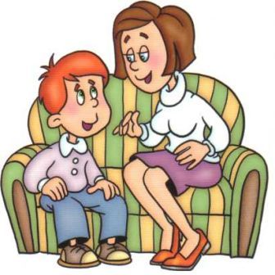
Пересказ содержания своими словами.
Часто встречаемое задание на уроках – пересказ прочитанного своими словами. Ребенок зачастую пугается, и все свое внимание направляет на вспоминание текста, считая, чем точнее к оригиналу он расскажет, тем «правильнее» он выполнит задание. И забыв авторский текст, он «стопорится» и замолкает. Решить эту проблему можно, научив ребенка внимательно читать или слушать текст, а затем «войти» в прочитанное, увидеть содержание своими глазами, стать на время действующим лицом и пересказать то, что его окружает, то, что он видит.
Нередко ребенок не понимает смысл и содержание текста, поэтому не может грамотно его пересказать. Сначала изучаемый материал нужно подробно разобрать, уяснив смысл каждого слова и понятия, найти к новым терминам синонимы, уже знакомые ребенку. Если потом он и забудет новое для него слово, то сможет заменить его другим, схожим по смыслу.
Перед каждым пересказом разбирайте, «разжевывайте» текст, это залог грамотного пересказа.

Для того чтобы пересказать, то есть воспроизвести прочитанный или услышанный текст, ребенок должен уметь:
1. внимательно прослушать текст;
2. понять его смысл;
3. запомнить последовательность событий в сюжете произведения;
4. запомнить авторские или народные обороты речи;
5. осмысленно рассказать услышанный текст, соблюдая порядок действий и эмоциональную окраску событий.

- 1. Вначале необходимо заинтересовать ребенка сюжетом рассказа: загадать загадку про главного героя, показать и обсудить картинку с его участием;
- 2. Далее предлагаем ребенку послушать, и читаем произведение;
- 3. Задаем вопросы по произведению. Вопросы могут быть направлены: на порядок действий в произведении (что за чем), на место действия и как оно описывается, на характеристику главных героев и обсуждение мотивов их поступков, на использование в тексте незнакомых слов .
- 4. Предупреждаете ребенка, что после прочтения он будет пересказывать, после чего зачитываете произведение;
- 5. Ребенок пересказывает. Если у него возникают сложности с сюжетом или последовательностью, помогаем, задавая наводящие вопросы;
- 6. Хвалим ребенка и предлагаем творческое занятие по произведению (рисование, аппликация, лепка, поделка.)

Таким образом, использование данных рекомендаций для совместных занятий с детьми позволит скорректировать недостатки связной речи.
Удачи и успехов!!!

Литература:
1. Т.А. Ткаченко « Формирование и развитие связной речи».
2. О.А. Козырева. Н.Б. Борисова « Формирование грамматических средств языка и развитие связной речи»

Составила учитель- логопед Гаврилова С.Е.

